10 损益单据管理设计说明

10.1 程序描述
损益单据管理模块主要是提供给客户管理损益单据信息而设计的程序，主要的功能点包含损益信息的增删改查、审核等功能。
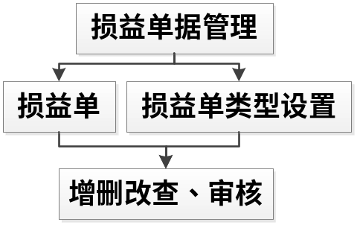

10.2 功能
功能编号 | 功能名称 | 功能描述
H-1-1 | 损益单类型设置-查询 | 根据符合的条件查询损益单类型信息
H-1-2 | 损益单类型设置-新增 | 添加一个损益单类型信息
H-1-3 | 损益单类型设置-修改 | 修改一个现有的损益单类型信息
H-1-4 | 损益单类型设置-删除 | 删除一个现有的损益单类型信息
H-2-1 | 损益单-查询 | 根据符合条件查询损益单信息
H-2-2 | 损益单-新增 | 添加一个损益单信息
H-2-3 | 损益单-修改 | 修改一个现有的损益单信息
H-2-4 | 损益单-删除 | 删除一个现有的损益单信息
H-2-6 | 损益单-审核 | 审核损益单状态为已录入的信息

10.3 性能
H-1-1 损益单类型设置-查询根据的条件要多样化，查询完成后直接显示符合条件的查询结果。（功能H-2-1 损益单-查询类同）
H-1-2 损益单类型设置-新增过程可以随时中断取消，新增成功与否要有相应提示信息，新增成功后直接跳转“损益单类型设置”初始页面。（功能H-2-2损益单-新增类同）
H-1-3 损益单类型设置-修改过程可以随时中断取消，修改成功与否要有相应提示信息，修改成功后直接跳转“损益单类型设置”初始页面。（功能H-2-3损益单-修改类同）
H-1-4 损益单类型设置-删除要用户确认删除信息，避免用户失误删除造成不良影响。删除成功与否要有相应提示信息，删除成功后直接跳转“损益单类型设置”初始页面。（功能H-2-4损益单-删除类同）
H-2-5 损益单-审核非已录入的单据不予以审核，给出提示信息，审核后可以查看审核信息。

10.4 输入项
H-1-1 损益单类型设置-查询 H-1-2 损益单类型设置-新增
H-1-3 损益单类型设置-修改
输入项：
输入项 | 输入类型 | 有效范围
订单类型编码 | 文本 | 长度1-4
订单类型名称 | 文本 | 长度1-20
订单类别 | 下拉框 | 一种订单类别
是否可用 | 下拉框 | 是或者否
描述 | 富文本 | 0-100

H-1-1 损益单-查询 H-1-2 损益单-新增 H-1-3 损益单-修改
输入项：
输入项 | 输入类型 | 有效范围
订单号 | 文本 | 长度12系统自动生成
制单日期 | 日期 | 日期型系统自动生成
单据类型 | 下拉框 | 选择一种损益单类型
仓库编码 | 下拉框 | 选择一个现有仓库
经办人 | 文本 | 系统自动生成
描述 | 富文本 | 0-100

H-2-5 损益单-下载
输入项：
输入项 | 输入类型 | 有效范围
选择下载 | 单选按钮 | 选择其一
下载日期 | 日期 | 日期型系统自动生成
仓库名称 | 下拉框 | 选择一个仓库名称
单据类型 | 下拉框 | 选择一个现有单据类型

H-2-6 损益单-审核
输入项：
输入项 | 输入类型 | 有效范围
订单号 | 文本 | 长度12系统自动生成
用户名 | 文本 | 系统自动生成

H-2-7 损益单-反审
输入项：
输入项 | 输入类型 | 有效范围
订单号 | 文本 | 长度12系统自动生成
用户名 | 文本 | 系统自动生成

H-2-8 损益单-分配
输入项：
输入项 | 输入类型 | 有效范围
库区 | 下拉复选框 | 多选

H-2-9 损益单-结单
输入项：
输入项 | 输入类型 | 有效范围
订单号 | 文本 | 长度12系统自动生成
用户名 | 文本 | 系统自动生成

10.5 输出项
H-1-1损益单类型设置-查询 H-1-2损益单类型设置-新增
H-1-3损益单类型设置-修改 H-1-4损益单类型设置-删除
输出项为（GirdView表格），字段如下：
H-2-1损益单-查询 H-2-2损益单-新增 H-2-3损益单-修改 H-2-4损益单-删除
H-2-5损益单-下载 H-2-6损益单-审核 H-2-7损益单-反审 H-2-8损益单-分配
H-2-9损益单-结单
输出项为（GirdView表格），字段如下：

10.6 算法
H-1-1 损益单类型设置-查询
public object GetDetails(int page, int rows, string BillTypeCode, string BillTypeName, string BillClass, string IsActive)
{
IQueryable<BillType> billtypeQuery = BillTypeRepository.GetQueryable();
var billtype = billtypeQuery.Where(b => b.BillClass == BillClass && b.BillTypeCode.Contains(BillTypeCode) && b.BillTypeName.Contains(BillTypeName) && b.IsActive.Contains(IsActive)).OrderBy(b => b.BillTypeCode).AsEnumerable().Select(b => new { b.BillTypeCode, b.BillTypeName, b.BillClass, b.Description,IsActive = b.IsActive == "1" ? "可用" : "不可用", UpdateTime = b.UpdateTime.ToString("yyyy-MM-dd hh:mm:ss") });

int total = billtype.Count();
billtype = billtype.Skip((page - 1) * rows).Take(rows);
return new { total, rows = billtype.ToArray() };

}
H-1-2 损益单类型设置-增加
public new bool Add(BillType billtype)
{
var bi = new BillType();
bi.BillTypeCode = billtype.BillTypeCode;
bi.BillTypeName = billtype.BillTypeName;
bi.BillClass = billtype.BillClass;
bi.Description = billtype.Description;
bi.IsActive = billtype.IsActive;
bi.UpdateTime = DateTime.Now;

BillTypeRepository.Add(bi);
BillTypeRepository.SaveChanges();
return true;
}
H-1-3 损益单类型设置-编辑
public bool Save(BillType billtype)
{
var br = BillTypeRepository.GetQueryable().FirstOrDefault(b => b.BillTypeCode == billtype.BillTypeCode);
br.BillTypeCode = billtype.BillTypeCode;
br.BillTypeName = billtype.BillTypeName;
br.BillClass = billtype.BillClass;
br.Description = billtype.Description;
br.IsActive = billtype.IsActive;
br.UpdateTime = DateTime.Now;

BillTypeRepository.SaveChanges();
return true;
}
H-1-4 损益单类型设置-删除
public bool Delete(string billtypeCode)
{
var billtype = BillTypeRepository.GetQueryable()
.FirstOrDefault(b => b.BillTypeCode == billtypeCode);
if (billtypeCode != null)
{
BillTypeRepository.Delete(billtype);
BillTypeRepository.SaveChanges();
}
else
return false;
return true;
}
H-2-1 损益单-查询
public object GetDetails(int page, int rows, string BillNo, string WareHouseCode, string BeginDate, string EndDate, string OperatePersonCode, string CheckPersonCode, string Status, string IsActive)
{
IQueryable<InBillMaster> inBillMasterQuery = InBillMasterRepository.GetQueryable();
var inBillMaster = inBillMasterQuery.Where(i => i.BillNo.Contains(BillNo)
&& i.Status != "6"
&& i.WarehouseCode.Contains(WareHouseCode)
&& i.OperatePerson.EmployeeCode.Contains(OperatePersonCode)
&& i.Status.Contains(Status))
.OrderByDescending(t => t.BillDate)
.OrderByDescending(t => t.BillNo)
.Select(i => i);

if (!BeginDate.Equals(string.Empty))
{
DateTime begin = Convert.ToDateTime(BeginDate);
inBillMaster = inBillMaster.Where(i => i.BillDate >= begin);
}

if (!EndDate.Equals(string.Empty))
{
DateTime end = Convert.ToDateTime(EndDate).AddDays(1);
inBillMaster = inBillMaster.Where(i => i.BillDate <= end);
}

if (!CheckPersonCode.Equals(string.Empty))
{
inBillMaster = inBillMaster.Where(i => i.VerifyPerson.EmployeeCode == CheckPersonCode);
}
int total = inBillMaster.Count();
inBillMaster = inBillMaster.Skip((page - 1) * rows).Take(rows);

var tmp = inBillMaster.ToArray().AsEnumerable().Select(i => new
{
i.BillNo,
BillDate = i.BillDate.ToString("yyyy-MM-dd HH:mm:ss"),
i.OperatePersonID,
i.WarehouseCode,
i.BillTypeCode,
i.BillType.BillTypeName,
i.Warehouse.WarehouseName,
OperatePersonCode = i.OperatePerson.EmployeeCode,
OperatePersonName = i.OperatePerson.EmployeeName,
VerifyPersonID = i.VerifyPersonID == null ? string.Empty : i.VerifyPerson.EmployeeCode,
VerifyPersonName = i.VerifyPersonID == null ? string.Empty : i.VerifyPerson.EmployeeName,
VerifyDate = (i.VerifyDate == null ? "" : ((DateTime)i.VerifyDate).ToString("yyyy-MM-dd HH:mm:ss")),
Status = WhatStatus(i.Status),
IsActive = i.IsActive == "1" ? "可用" : "不可用",
Description = i.Description,
UpdateTime = i.UpdateTime.ToString("yyyy-MM-dd HH:mm:ss"),
i.TargetCellCode
});
return new { total, rows = tmp.ToArray() };
}
H-2-2 损益单-新增
public bool Add(InBillMaster inBillMaster, string userName, out string strResult)
{
strResult = string.Empty;
bool result = false;
var ibm = new InBillMaster();
var employee = EmployeeRepository.GetQueryable().FirstOrDefault(i => i.UserName == userName);
if (employee != null)
{
try
{
ibm.BillNo = inBillMaster.BillNo;
ibm.BillDate = inBillMaster.BillDate;
ibm.BillTypeCode = inBillMaster.BillTypeCode;
ibm.WarehouseCode = inBillMaster.WarehouseCode;
ibm.OperatePersonID = employee.ID;
ibm.Status = "1";
ibm.VerifyPersonID = inBillMaster.VerifyPersonID;
ibm.VerifyDate = inBillMaster.VerifyDate;
ibm.Description = inBillMaster.Description;
//ibm.IsActive = inBillMaster.IsActive;
ibm.IsActive = "1";
ibm.UpdateTime = DateTime.Now;
ibm.TargetCellCode = inBillMaster.TargetCellCode;

InBillMasterRepository.Add(ibm);
InBillMasterRepository.SaveChanges();
result = true;
}
catch (Exception ex)
{
strResult = "新增失败，原因：" + ex.Message;
}
}
else
{
strResult = "找不到当前登陆用户！请重新登陆！";
}
return result;
}
H-2-3 损益单-编辑
public bool Save(InBillMaster inBillMaster, out string strResult)
{
strResult = string.Empty;
bool result = false;
var ibm = InBillMasterRepository.GetQueryable().FirstOrDefault(i => i.BillNo == inBillMaster.BillNo && i.Status == "1");
if (ibm != null)
{
try
{
ibm.BillDate = inBillMaster.BillDate;
ibm.BillTypeCode = inBillMaster.BillTypeCode;
ibm.WarehouseCode = inBillMaster.WarehouseCode;
ibm.OperatePersonID = inBillMaster.OperatePersonID;
ibm.Status = "1";
ibm.VerifyPersonID = inBillMaster.VerifyPersonID;
ibm.VerifyDate = inBillMaster.VerifyDate;
ibm.Description = inBillMaster.Description;
//ibm.IsActive = inBillMaster.IsActive;
ibm.IsActive = "1";
ibm.UpdateTime = DateTime.Now;
ibm.TargetCellCode = inBillMaster.TargetCellCode;

InBillMasterRepository.SaveChanges();
result = true;
}
catch (Exception ex)
{
strResult = "保存失败，原因：" + ex.Message;
}
}
else
{
strResult = "保存失败，未找到该条数据！";
}
return result;
}
H-2-4 损益单-删除
public bool Delete(string BillNo, out string strResult)
{
strResult = string.Empty;
bool result = false;
var ibm = InBillMasterRepository.GetQueryable().FirstOrDefault(i => i.BillNo == BillNo && i.Status == "1");
if (ibm != null)
{
try
{
Del(InBillDetailRepository, ibm.InBillDetails);
InBillMasterRepository.Delete(ibm);
InBillMasterRepository.SaveChanges();
result = true;
}
catch (Exception ex)
{
strResult = "删除失败，原因：" + ex.Message;
}
}
else
{
strResult = "删除失败！未找到当前需要删除的数据！";
}
return result;
}
H-2-5 损益单-下载
//选择日期从营销系统下载损益数据
public bool GetInBill(string startDate, string endDate, string EmployeeCode,string wareCode,string billtype, out string errorInfo)
{
bool tag = false;
Employee = EmployeeCode;
errorInfo = string.Empty;
using (PersistentManager pm = new PersistentManager())
{
try
{
DownInBillDao dao = new DownInBillDao();
DataTable emply = dao.FindEmployee(EmployeeCode);
DataTable inMasterBillNo = this.GetInBillNo();
string billnolist = UtinString.StringMake(inMasterBillNo, "bill_no");
billnolist = UtinString.StringMake(billnolist);
billnolist = string.Format("ORDER_DATE >='{0}' AND ORDER_DATE <='{1}' AND ORDER_ID NOT IN({2})", startDate, endDate, billnolist);
DataTable masterdt = this.InBillMaster(billnolist);

string inDetailList = UtinString.StringMake(masterdt, "ORDER_ID");
inDetailList = UtinString.StringMake(inDetailList);
inDetailList = "ORDER_ID IN(" + inDetailList + ")";
DataTable detaildt = this.InBillDetail(inDetailList);

if (masterdt.Rows.Count > 0 && detaildt.Rows.Count > 0)
{
DataSet masterds = this.InBillMaster(masterdt, emply.Rows[0]["employee_id"].ToString(), wareCode, billtype);

DataSet detailds = this.InBillDetail(detaildt);
this.Insert(masterds, detailds);
tag = true;
}
else
errorInfo = "没有新的损益单下载！";
}
catch (Exception e)
{
errorInfo = "下载损益单失败！原因：" + e.Message;
}
}
return tag;
}
//选择日期从决策系统下载损益数据
public bool GetInBillMiddle(string startDate, string endDate, string EmployeeCode, string wareCode, string billtype, out string errorInfo)
{
bool tag = false;
Employee = EmployeeCode;
errorInfo = string.Empty;
using (PersistentManager pm = new PersistentManager())
{
try
{
DownDecidePlanDao dao = new DownDecidePlanDao();
DataTable emply = dao.FindEmployee(EmployeeCode);
DataTable inMasterBillNo = this.GetMiddleBillNo();
string billnolist = UtinString.MakeString(inMasterBillNo, "bill_no");
billnolist = string.Format("BB_INPUT_DATE >='{0}' AND BB_UUID NOT IN({1})", startDate, billnolist);
DataTable masterdt = this.GetMiddleInBillMaster(billnolist);

string inDetailList = UtinString.MakeString(masterdt, "BILL_NO");
inDetailList = "BD_BB_UUID IN(" + inDetailList + ")";
DataTable detaildt = this.GetMiddleInBillDetail(inDetailList);

if (masterdt.Rows.Count > 0 && detaildt.Rows.Count > 0)
{
try
{
DataSet middleds = this.MiddleTable(masterdt);
DataSet masterds = this.MiddleInBillMaster(masterdt, emply.Rows[0]["employee_id"].ToString(), wareCode, billtype);
DataSet detailds = this.MiddleInBillDetail(detaildt);
this.Insert(masterds, detailds, middleds);
tag = true;
}
catch (Exception e)
{
errorInfo = "保存错误：" + e.Message;
}
}
else
errorInfo = "没有新的损益单下载！";
}
catch (Exception ex)
{
errorInfo ="下载损益数据失败！原因："+ ex.Message;
}
}
return tag;
}
H-2-6 损益单-审核
public bool Audit(string BillNo, string userName, out string strResult)
{
bool result = false;
strResult = string.Empty;
var ibm = InBillMasterRepository.GetQueryable().FirstOrDefault(i => i.BillNo == BillNo && i.Status == "1");
var employee = EmployeeRepository.GetQueryable().FirstOrDefault(i => i.UserName == userName);
if (ibm != null)
{
if (string.IsNullOrEmpty(ibm.TargetCellCode))//判断损益主单是否指定货位
{
ibm.Status = "2";
ibm.VerifyDate = DateTime.Now;
ibm.UpdateTime = DateTime.Now;
ibm.VerifyPersonID = employee.ID;
InBillMasterRepository.SaveChanges();
result = true;
}
else//如果损益主单指定了货位那么就进行损益分配
{
result = InAllot(ibm, employee.ID);
strResult = resultStr;
}
}
return result;
}
H-2-7 损益单-反审
public bool AntiTrial(string BillNo, out string strResult)
{
strResult = string.Empty;
bool result = false;
var ibm = InBillMasterRepository.GetQueryable().FirstOrDefault(i => i.BillNo == BillNo && i.Status == "2");
if (ibm != null)
{
try
{
ibm.Status = "1";
ibm.VerifyDate = null;
ibm.UpdateTime = DateTime.Now;
ibm.VerifyPersonID = null;
InBillMasterRepository.SaveChanges();
result = true;
}
catch (Exception ex)
{
strResult = "反审失败，原因：" + ex.Message;
}
}
else
{
strResult = "反审失败，未找到该条数据！";
}
return result;
}
H-2-8 损益单-分配
public bool InAllot(InBillMaster inBillMaster, Guid employeeId)
{
try
{
var inBillDetails = inBillMaster.InBillDetails.ToArray();
var cell = CellRepository.GetQueryable().FirstOrDefault(c => c.CellCode == inBillMaster.TargetCellCode);
//损益单损益
inBillMaster.InBillDetails.AsParallel().ForAll(
(Action<InBillDetail>)delegate(InBillDetail i)
{
if (i.BillQuantity - i.AllotQuantity > 0)
{
Storage inStorage = null;
lock (cell)
{
inStorage = Locker.LockStorage(cell);
if (inStorage == null)
{
throw new Exception("锁定储位失败，储位其他人正在操作，无法分配请稍候重试！");
}
inStorage.LockTag = inBillMaster.BillNo;
}
if (inStorage.Quantity == 0
&& inStorage.InFrozenQuantity == 0)
{
decimal allotQuantity = i.BillQuantity;
i.AllotQuantity += allotQuantity;
i.RealQuantity += allotQuantity;
inStorage.ProductCode = i.ProductCode;
inStorage.Quantity += allotQuantity;
inStorage.LockTag = string.Empty;

var billAllot = new InBillAllot()
{
BillNo = inBillMaster.BillNo,
InBillDetailId = i.ID,
ProductCode = i.ProductCode,
CellCode = inStorage.CellCode,
StorageCode = inStorage.StorageCode,
UnitCode = i.UnitCode,
AllotQuantity = allotQuantity,
RealQuantity = allotQuantity,
Status = "2"
};

lock (inBillMaster.InBillAllots)
{
inBillMaster.InBillAllots.Add(billAllot);
}
}
else
{
throw new Exception("储位数量不等于0，无法分配请稍候重试！");
}
}
});
//损益结单
inBillMaster.Status = "6";
inBillMaster.VerifyDate = DateTime.Now;
inBillMaster.VerifyPersonID = employeeId;
inBillMaster.UpdateTime = DateTime.Now;
InBillMasterRepository.SaveChanges();
return true;
}
catch (AggregateException ex)
{
resultStr = "审核失败，详情：" + ex.InnerExceptions.Select(i => i.Message).Aggregate((m, n) => m + n);
return false;
}
}
H-2-9 损益单-结单
public bool Settle(string BillNo, out string strResult)
{
bool result = false;
strResult = string.Empty;
var ibm = InBillMasterRepository.GetQueryable().FirstOrDefault(i => i.BillNo == BillNo);
if (ibm != null && ibm.Status == "5")
{
using (var scope = new TransactionScope())
{
try
{
//修改分配损益冻结量
var inAllot = InBillAllotRepository.GetQueryable()
.Where(o => o.BillNo == ibm.BillNo
&& o.Status != "2")
.ToArray();
var storages = inAllot.Select(i => i.Storage).ToArray();

if (!Locker.Lock(storages))
{
strResult = "锁定储位失败，储位其他人正在操作，无法结单请稍候重试！";
return false;
}

inAllot.AsParallel().ForAll(
(Action<InBillAllot>)delegate(InBillAllot i)
{
if (i.Storage.ProductCode == i.ProductCode
&& i.Storage.InFrozenQuantity >= i.AllotQuantity)
{
i.Storage.InFrozenQuantity -= i.AllotQuantity;
i.Storage.LockTag = string.Empty;
}
else
{
throw new Exception("储位的卷烟或损益冻结量与当前分配不符，信息可能被异常修改，不能结单！");
}
}
);

ibm.Status = "6";
ibm.UpdateTime = DateTime.Now;
InBillMasterRepository.SaveChanges();
scope.Complete();
result = true;
}
catch (Exception e)
{
strResult = "损益单结单出错！原因：" + e.Message;
}
}
}
return result;
}

10.7 流程逻辑
H-1-2 损益单类型设置-查询
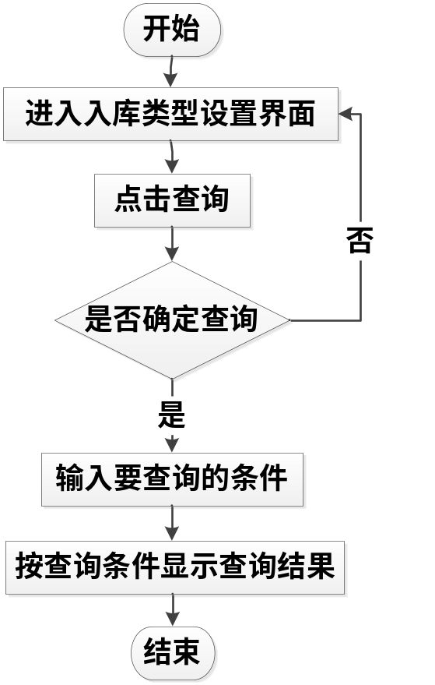
H-1-2 损益单类型设置-新增
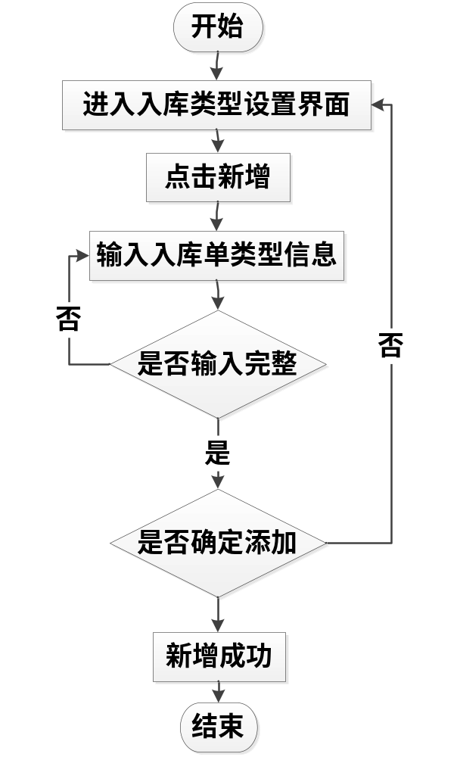
H-1-3 损益单类型设置-修改
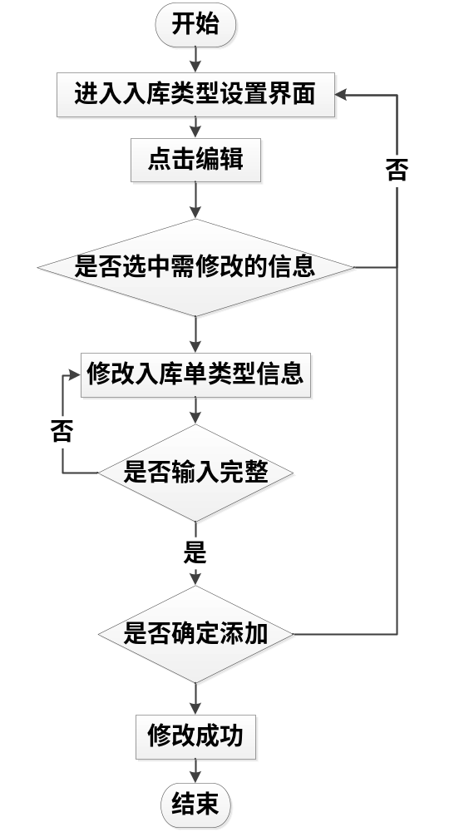
H-1-4 损益单类型设置-删除
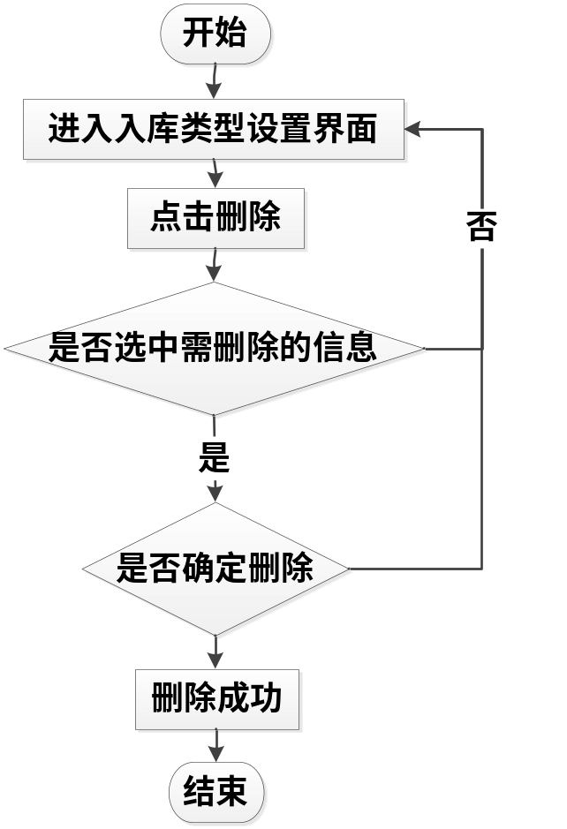
H-2-1损益单-查询
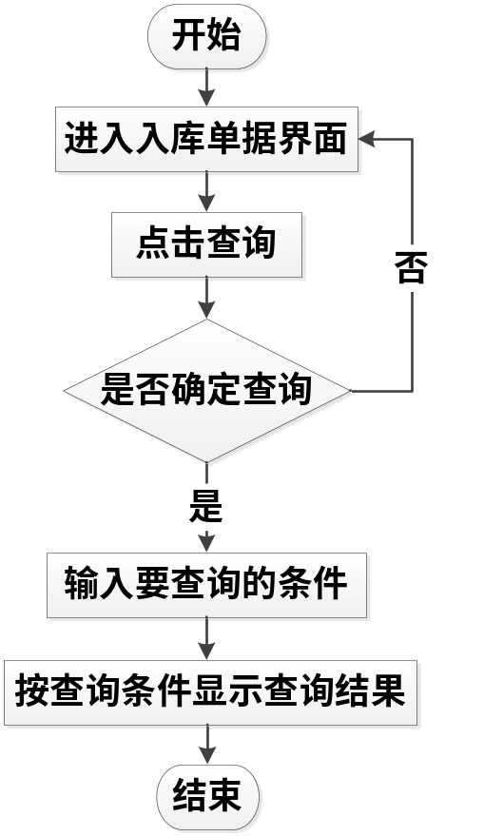
H-2-2损益单-新增
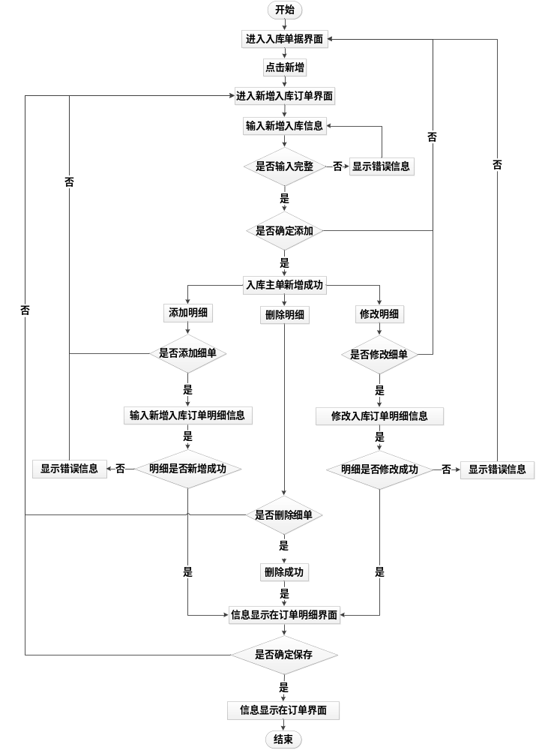
H-2-3 损益单-修改
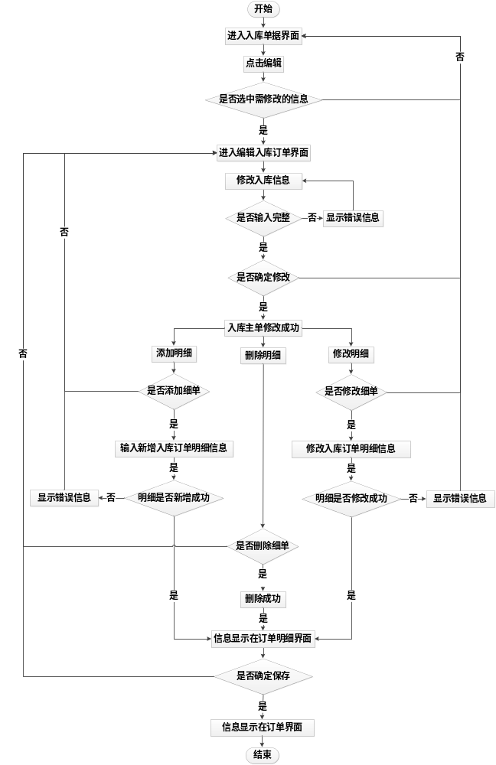

H-2-4损益单-删除
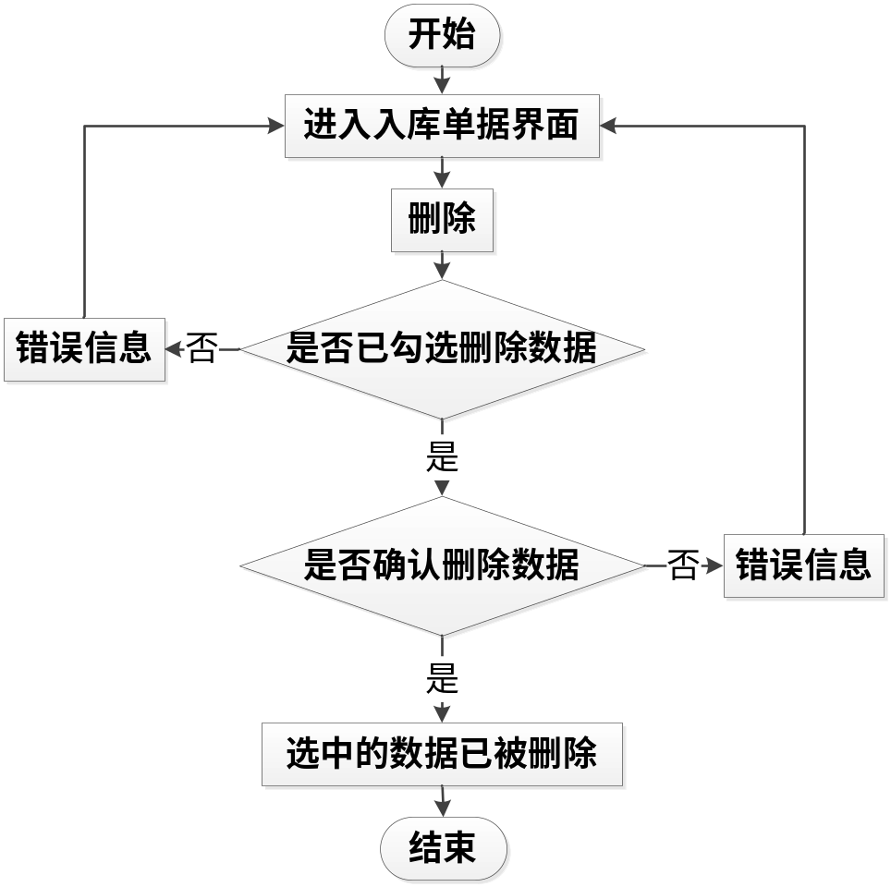
H-2-5 损益单-下载
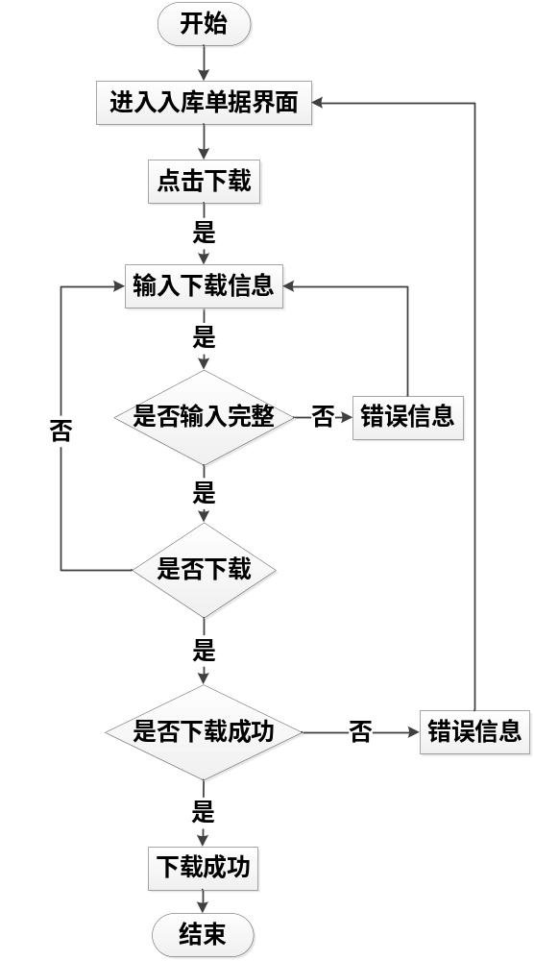
H-2-6损益单-审核
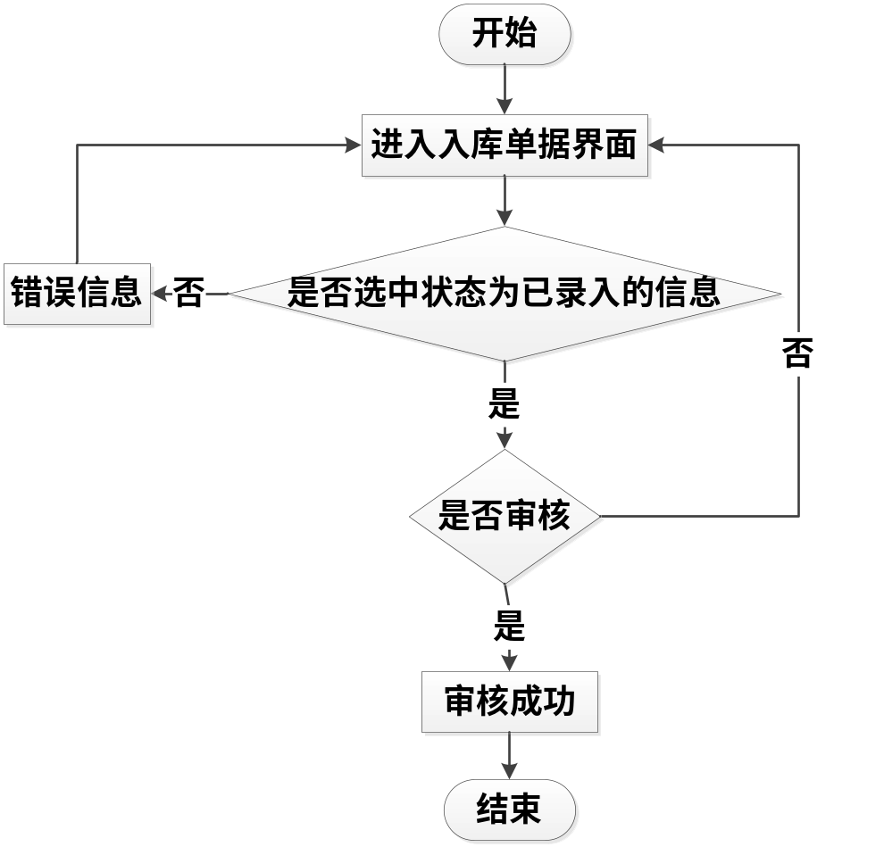
H-2-7损益单-反审
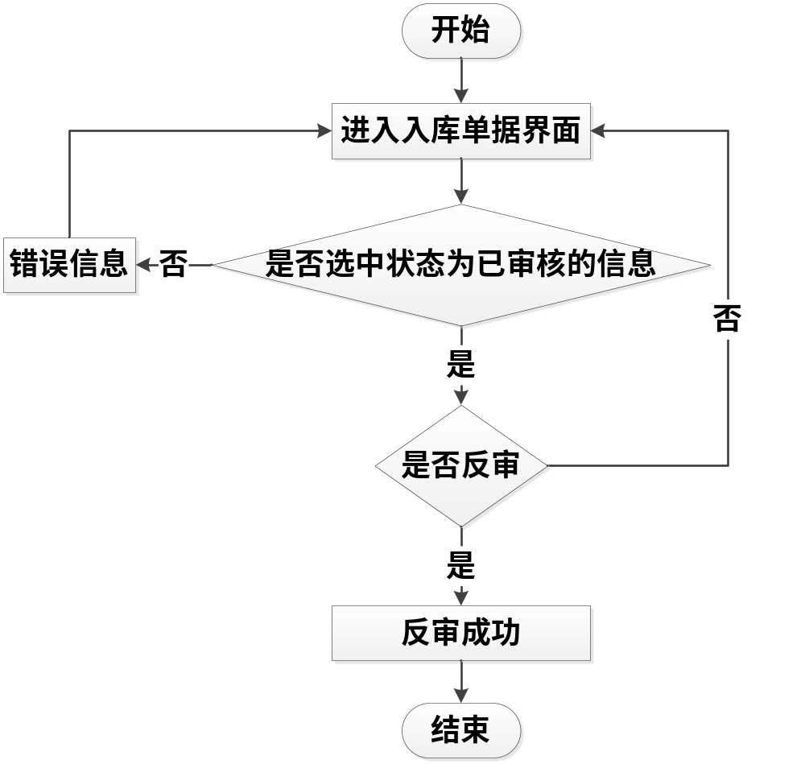
H-2-8 损益单-分配
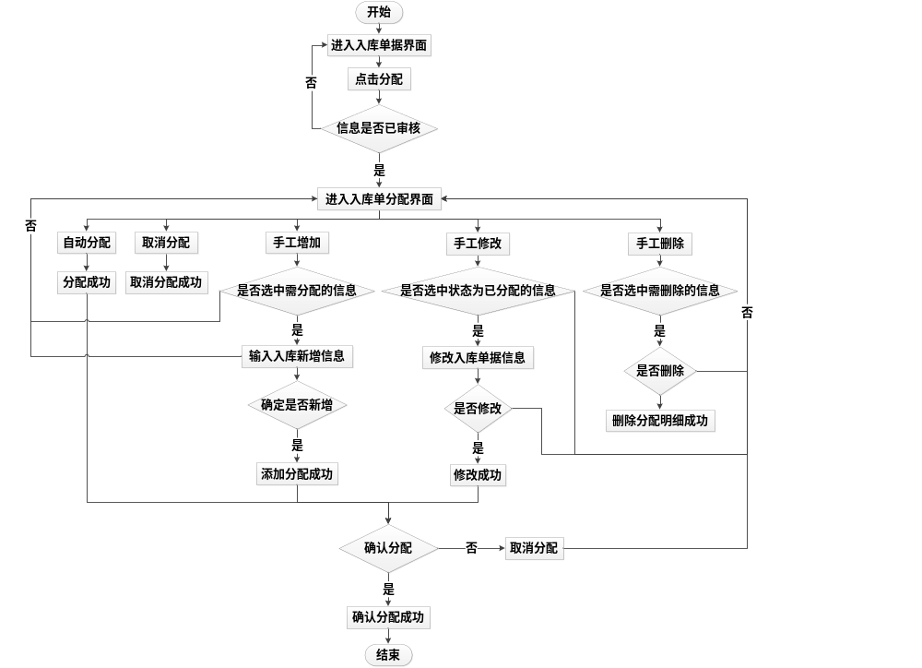
H-2-9 损益单-结单
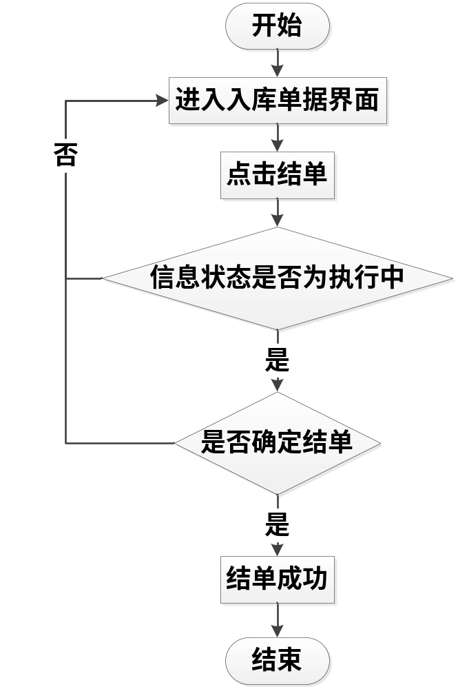

10.8 接口
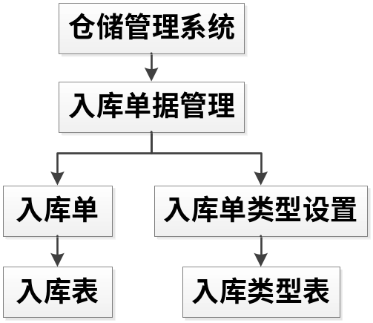

10.9 存储分配
H-1 损益单类型设置
数据表名 | 订单类型信息表【BillType】
主键 | BillType（订单类型）
描述
字段名称 | 字段标识 | 字段类型 | 字段长度 | 允许空 | 字段描述
订单类型 | BillTypeCode | 字符型 | 4 | 非空
订单类型名称 | BillTypeName | 字符型 | 20 | 非空
订单类别 | BillClass | 字符型 | 4 | 非空 | 0001：损益单；0002：出库单；  0003：移库单；0004：盘点单；  0005：损益单；0006：分拣单；
描述 | Description | 字符型 | 100
是否可用 | IsActive | 字符型 | 1 | 非空 | 0：不可用；1：可用
更新时间 | UpdateTime | 时间型 |  | 非空

H-2 损益单
数据表名 | 损益订单主表【InBillMaster】
主键 | BillNo（订单号）
描述
字段名称 | 字段标识 | 字段类型 | 字段长度 | 允许空 | 字段描述
订单号 | BillNo | 字符型 | 20 | 非空
制单日期 | BillDate | 时间型 |  | 非空
订单类型 | BillTypeCode | 字符型 | 1 | 非空
仓库编码 | WarehouseCode | 字符型 | 20 | 非空
经办人 | OperatePersonID | Guid |  | 非空
状态 | Status | 字符型 | 1 | 非空 | 1：已录入；2：已审核；  3：已分配；4：已确认；  5：执行中；6：已结单；
审核人员 | VerifyPersonID | Guid
审核时间 | VerifyDate | 时间型
描述 | Description | 字符型 | 100
是否可用 | IsActive | 字符型 | 1 | 非空 | 0：不可用；1：可用
更新时间 | UpdateTime | 时间型 |  | 非空

10.10 限制条件
功能约束：权限约束。

10.11 测试计划

